PIANO DI STAKEHOLDER ENGAGEMENT
Relazione Parziale N°: RP 8.5
Versione del Documento: RV.1
Data di Revisione del Documento: 31.10.24
Responsabilità: Gresmalt - Capofila
1.INTRODUZIONE
Un progetto di ricerca e sviluppo a carattere industriale produce effetti che vanno oltre il perimetro delle imprese e degli enti che lo realizzano: modifica processi produttivi, competenze e condizioni di lavoro, genera conoscenza trasferibile ad altre imprese del settore e ricade sui territori in cui le attività si svolgono. La teoria degli stakeholder riconosce che il successo di un'iniziativa dipende dalla capacità di identificare e integrare le aspettative di tutti i soggetti che possono influenzarla o esserne influenzati; il paradigma della ricerca e innovazione responsabile aggiunge che l'inclusione dei portatori d'interesse lungo l'intero ciclo di sviluppo è condizione per orientare l'innovazione verso risultati socialmente desiderabili e accettati.
Nel progetto START questa prospettiva è affidata all'OR 8 "Misurazione e valutazione dei risultati di progetto e analisi degli scostamenti", che ha lo scopo di creare un sistema di gestione e coordinamento adeguato al carattere plurisettoriale e multidisciplinare del partenariato e di diffondere i risultati ai principali portatori d'interesse. Mentre le attività 8.1-8.4 hanno dotato il progetto degli strumenti di governo e comunicazione (Regolamento del Comitato di Gestione, intranet SharePoint, modello di monitoraggio in MS Excel e sito web), l'attività 8.5 "Trasferimento tecnologico agli Stakeholders" ha il compito di garantire il principio di inclusività degli stakeholder istituzionali già nella fase di collaudo del sistema e di prototipazione dei nuovi prodotti, predisponendo e implementando un piano per il loro coinvolgimento nella valutazione delle attività e dei risultati raggiunti, così da favorirne la replicabilità nei settori di appartenenza delle imprese partner. Il Piano di Sviluppo indica anche il percorso da seguire: partire dagli stakeholder interni a ogni partner per arrivare alle associazioni confindustriali, ai territori (comuni e regioni) e infine ai clienti e agli utenti finali.
La baseline dell'attività è rappresentata dall'assenza di una mappatura strutturata dei portatori d'interesse del progetto, cui corrisponde un valore pari a 0,0 dell'Indicatore di rilevanza degli Stakeholder; l'obiettivo è la Matrice di rilevanza degli Stakeholder, risultato del task "Mappatura degli Stakeholder" e base del Piano di Stakeholder Engagement. Il Piano di Sviluppo individua inoltre un rischio specifico (problema progettuale n. 5): il processo di engagement potrebbe essere ostacolato se la rappresentatività e l'inclusività dei portatori d'interesse non fossero adeguatamente garantite dalla mappatura; la soluzione prevista è l'applicazione della tecnica della Materiality Assessment (analisi della rilevanza), per stabilire quali stakeholder e quali temi debbano essere considerati prioritari. L'attività ha infine un ruolo abilitante per l'attività 8.6 "Assessment dell'impatto di START": l'analisi input-output dell'impatto territoriale richiede dati macroeconomici regionali non direttamente disponibili al gruppo di progetto (problema progettuale n. 6), che il Piano prevede di ottenere proprio attraverso il coinvolgimento delle autorità territoriali previsto dal Piano di Stakeholder Engagement.
Al primo Stato di Avanzamento Lavori (30/04/2024) l'attività aveva completato la mappatura degli stakeholder istituzionali e associativi, mentre l'analisi della materialità era in corso. Scopo della presente relazione, che chiude l'attività al diciottesimo mese di progetto, è: (i) consolidare la mappatura secondo i livelli indicati dal Piano di Sviluppo; (ii) misurare l'Indicatore di rilevanza per ciascuno stakeholder e costruire la Matrice di rilevanza; (iii) completare l'analisi di materialità dei temi; (iv) definire il Piano operativo di Stakeholder Engagement e il relativo sistema di monitoraggio, quale contributo al Risultato Finale RF 8 "Piano di Coordinamento Progetto Start".
2. METODOLOGIA
Il riferimento metodologico è lo standard AA1000 Stakeholder Engagement Standard (AA1000SES), che fonda il coinvolgimento dei portatori d'interesse su quattro principi: inclusività (partecipazione di chi è influenzato dalle attività), materialità (identificazione dei temi rilevanti), rispondenza (risposta trasparente alle aspettative) e impatto (monitoraggio degli effetti delle azioni). Coerentemente, il processo adottato si articola in cinque fasi successive, rappresentate in Figura 1, con un ciclo di revisione periodica che riporta gli esiti del monitoraggio nella mappatura e nella matrice.
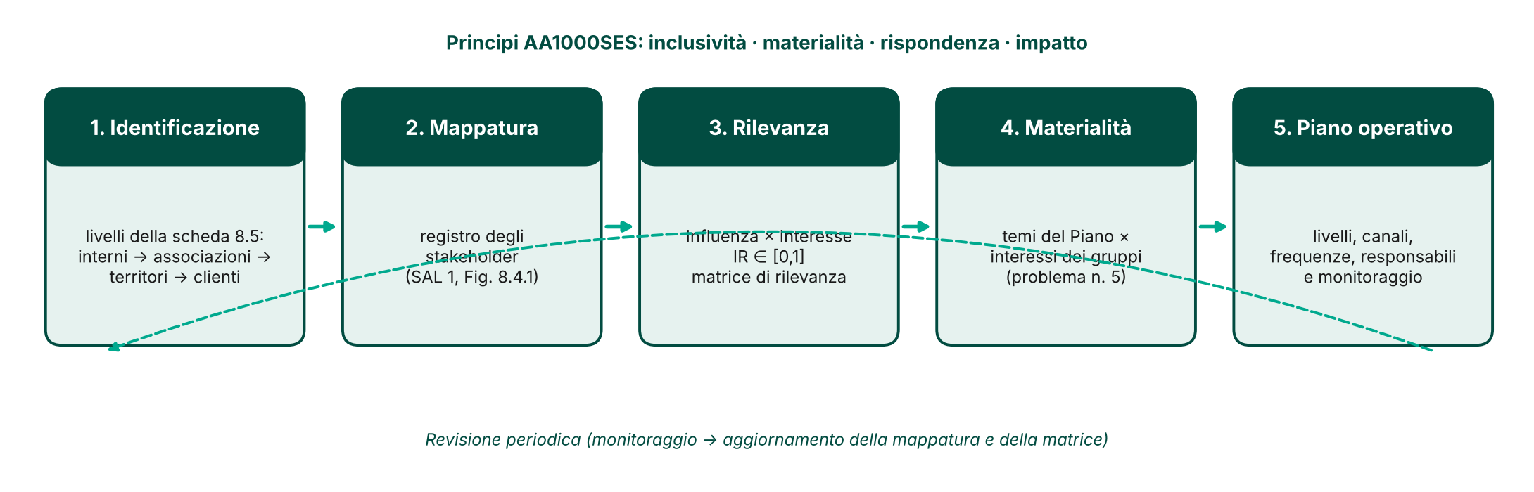
Figura 1: Processo di stakeholder engagement adottato nell'attività 8.5.
2.1 Identificazione e mappatura
L'identificazione ha seguito un approccio top-down per categorie, organizzato secondo i livelli concentrici indicati dalla scheda di attività: stakeholder interni ai partner, associazioni di categoria e ordini professionali, territori (comuni e regioni che ospitano le sedi operative del progetto), clienti e utenti finali, a cui si aggiungono le istituzioni nazionali dell'Accordo per l'Innovazione. Il punto di partenza è la mappatura istituzionale presentata nella Relazione tecnica del primo SAL, costruita a partire dalle sedi di svolgimento del progetto dei cinque soggetti beneficiari e dalla rappresentanza di settore. Gli stakeholder sono stati quindi raggruppati in otto gruppi omogenei per ruolo, che costituiscono l'unità di analisi della materialità e del piano operativo.
2.2 Indicatore di rilevanza e Matrice di rilevanza degli Stakeholder
La rilevanza di ciascuno stakeholder è stata valutata lungo due dimensioni, secondo la logica della griglia potere-interesse e della teoria della salienza degli stakeholder: l'Influenza, ossia la capacità di condizionare lo svolgimento e i risultati del progetto, e l'Interesse, ossia la misura in cui lo stakeholder è esposto agli effetti del progetto o ne può trarre beneficio. Entrambe sono espresse su una scala ordinale da 1 a 5, con i criteri riportati in Tabella 1, così che ogni punteggio sia riconducibile a un ruolo documentato e possa essere riesaminato.
Tabella 1: Criteri di attribuzione dei punteggi di Influenza e Interesse.
Punteggio | Influenza (I) | Interesse (Int)
5 | Potere decisionale o di controllo sul progetto (concessione, verifica, governance) | Destinatario diretto degli effetti o dei risultati del progetto
4 | Controllo di risorse, dati o politiche necessari al progetto | Beneficiario del trasferimento e della replicabilità nel proprio settore
3 | Capacità di orientare adozione, autorizzazione o diffusione dei risultati | Interesse istituzionale o di policy sui temi del progetto
2 | Influenza locale o indiretta | Interesse informativo
1 | Influenza marginale | Interesse marginale

L'Indicatore di rilevanza degli Stakeholder (IR), previsto dal Piano di Sviluppo come KPI dell'attività, è definito come prodotto normalizzato delle due dimensioni:
IR = (I × Int) / 25, con IR ∈ [0,04 ; 1,00]
Il valore 0,0 della baseline corrisponde all'assenza di valutazione, mentre il valore massimo identifica uno stakeholder con potere decisionale sul progetto e direttamente esposto ai suoi effetti. Posizionando ciascuno stakeholder nel piano Interesse-Influenza si ottiene la Matrice di rilevanza, suddivisa in quattro quadranti (soglia: punteggio pari o superiore a 4) a cui corrispondono strategie di coinvolgimento differenziate: gestire attivamente (influenza e interesse elevati), mantenere soddisfatti (influenza elevata), mantenere informati (interesse elevato) e monitorare. Gli stakeholder con IR pari o superiore a 0,64 sono considerati stakeholder chiave.
2.3 Analisi di materialità
In risposta al problema progettuale n. 5, l'analisi di materialità è stata condotta secondo l'impostazione dei Material Topics della Global Reporting Initiative, adattata al contesto di un progetto di ricerca e sviluppo come proposto in letteratura per combinare il punto di vista degli stakeholder con quello dell'organizzazione. I temi candidati sono stati derivati dalle Finalità (paragrafo 4) e dall'Obiettivo finale (paragrafo 5) del Piano di Sviluppo e dai KPI degli Obiettivi Realizzativi, ottenendo un elenco di 12 temi. Per ciascun tema sono state stimate due grandezze:
• Rilevanza per gli stakeholder: per ciascun gruppo g è stato valutato l'interesse per il tema t (a = 0 nessuno, 1 moderato, 2 elevato); il valore è la media degli interessi ponderata con l'IR medio del gruppo (w), riportata sulla scala 1-5: R = 1 + 4 · Σ(w · a) / (2 · Σw).
• Rilevanza per il progetto: punteggio da 1 a 5 ancorato al Piano di Sviluppo (5 = tema compreso nell'Obiettivo finale e misurato da KPI di più OR; 4 = tema misurato da KPI di almeno un OR o da un risultato intermedio; 3 = finalità dichiarata senza KPI quantitativo; 2 = tema trasversale abilitante; 1 = tema marginale).
Sono considerati prioritari i temi con rilevanza per gli stakeholder pari o superiore a 3,0 e rilevanza per il progetto pari o superiore a 4; rilevanti i temi che superano una sola delle due soglie; da monitorare i restanti.
2.4 Livelli di coinvolgimento e canali
Per la definizione del piano operativo sono stati adottati i livelli di coinvolgimento dello standard AA1000SES, in ordine crescente di intensità: informare, consultare, coinvolgere e collaborare. A ciascun gruppo è stato associato il livello coerente con il quadrante di appartenenza nella Matrice di rilevanza e con i temi materiali che lo riguardano. I canali privilegiati sono gli strumenti già realizzati nelle attività 8.1-8.4 (Comitato di Gestione, intranet SharePoint e Microsoft Teams, sito web di progetto in lingua italiana e inglese, affiancato dalla pagina LinkedIn prevista dal Piano), integrati da incontri tecnici, seminari ed eventi di settore.
3.RISULTATI
3.1 Mappatura degli stakeholder
La mappatura presentata al primo SAL (Figura 2) individua 21 stakeholder istituzionali e associativi: il Ministero delle Imprese e del Made in Italy e il Fondo per la Crescita Sostenibile; le quattro amministrazioni regionali e provinciali dei territori del partenariato (Emilia-Romagna, Provincia Autonoma di Bolzano, Sardegna, Calabria); undici comuni sede delle unità operative di Gresmalt, SACMI e delle tre università; le due associazioni di categoria del comparto ceramico (Confindustria Ceramica e Acimac) e gli ordini professionali di architetti e ingegneri, destinatari dei risultati sull'involucro edilizio a matrice ceramica.
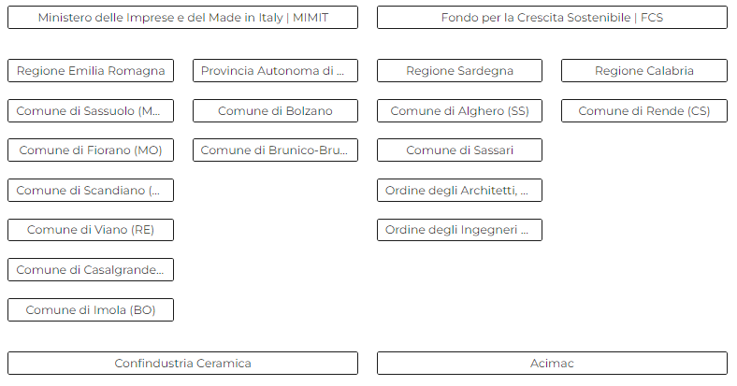
Figura 2: Mappatura degli stakeholder istituzionali e associativi (Relazione tecnica SAL 1, Figura 8.4.1).
In coerenza con il percorso indicato dalla scheda di attività, la mappatura è stata completata con il livello interno (direzione e team di progetto di Gresmalt, team di SACMI, gruppi di ricerca delle università partner, personale degli stabilimenti Gresmalt coinvolto nei collaudi in ambiente operativo) e con il livello di mercato (clienti B2B e utenti finali). Il registro risultante comprende 27 stakeholder ripartiti in otto gruppi (Tabella 2).
Tabella 2: Registro degli stakeholder per gruppo e livello.
Gruppo | Denominazione | Livello | N. | Stakeholder
G1 | Istituzioni nazionali dell'Accordo | Istituzionale | 2 | Ministero delle Imprese e del Made in Italy (MIMIT); Fondo per la Crescita Sostenibile (FCS)
G2 | Regioni e Provincia autonoma | Territoriale | 4 | Regione Emilia-Romagna; Provincia Autonoma di Bolzano; Regione Sardegna; Regione Calabria
G3 | Comuni sedi operative Gresmalt | Territoriale | 5 | Comune di Sassuolo (MO); Comune di Fiorano Modenese (MO); Comune di Scandiano (RE); Comune di Viano (RE); Comune di Casalgrande (RE)
G4 | Comuni sedi dei partner | Territoriale | 6 | Comune di Imola (BO); Comune di Bolzano; Comune di Brunico-Bruneck (BZ); Comune di Alghero (SS); Comune di Sassari; Comune di Rende (CS)
G5 | Associazioni di categoria | Associativo | 2 | Confindustria Ceramica; Acimac
G6 | Ordini professionali | Associativo | 2 | Ordine degli Architetti P.P.C.; Ordine degli Ingegneri
G7 | Stakeholder interni ai partner | Interno | 4 | Gresmalt — Direzione e team di progetto (CdG); SACMI — Team di progetto; Università partner — Gruppi di ricerca (UNIBZ, UNICAL, UNISS); Personale degli stabilimenti Gresmalt
G8 | Clienti e utenti finali | Mercato | 2 | Clienti B2B (distributori, rivenditori, grandi progetti); Utenti finali e occupanti degli edifici

3.2 Indicatore e Matrice di rilevanza degli Stakeholder
L'applicazione dei criteri di Tabella 1 ha consentito di calcolare l'Indicatore di rilevanza per tutti i 27 stakeholder del registro (Tabella 3), con un valore medio di 0,50 rispetto alla baseline di 0,0.
Tabella 3: Indicatore di rilevanza (IR) e quadrante della Matrice di rilevanza per ciascuno stakeholder.
ID | Stakeholder | I | Int | IR | Quadrante
S22 | Gresmalt — Direzione e team di progetto (CdG) | 5 | 5 | 1,00 | Gestire attivamente
S01 | Ministero delle Imprese e del Made in Italy (MIMIT) | 5 | 4 | 0,80 | Gestire attivamente
S03 | Regione Emilia-Romagna | 4 | 5 | 0,80 | Gestire attivamente
S23 | SACMI — Team di progetto | 4 | 5 | 0,80 | Gestire attivamente
S18 | Confindustria Ceramica | 4 | 4 | 0,64 | Gestire attivamente
S24 | Università partner — Gruppi di ricerca (UNIBZ, UNICAL, UNISS) | 4 | 4 | 0,64 | Gestire attivamente
S07 | Comune di Sassuolo (MO) | 3 | 5 | 0,60 | Mantenere informati
S08 | Comune di Fiorano Modenese (MO) | 3 | 5 | 0,60 | Mantenere informati
S09 | Comune di Scandiano (RE) | 3 | 5 | 0,60 | Mantenere informati
S10 | Comune di Viano (RE) | 3 | 5 | 0,60 | Mantenere informati
S11 | Comune di Casalgrande (RE) | 3 | 5 | 0,60 | Mantenere informati
S25 | Personale degli stabilimenti Gresmalt | 3 | 5 | 0,60 | Mantenere informati
S04 | Provincia Autonoma di Bolzano | 4 | 3 | 0,48 | Mantenere soddisfatti
S05 | Regione Sardegna | 4 | 3 | 0,48 | Mantenere soddisfatti
S06 | Regione Calabria | 4 | 3 | 0,48 | Mantenere soddisfatti
S19 | Acimac | 3 | 4 | 0,48 | Mantenere informati
S20 | Ordine degli Architetti P.P.C. | 3 | 4 | 0,48 | Mantenere informati
S21 | Ordine degli Ingegneri | 3 | 4 | 0,48 | Mantenere informati
S26 | Clienti B2B (distributori, rivenditori, grandi progetti) | 3 | 4 | 0,48 | Mantenere informati
S02 | Fondo per la Crescita Sostenibile (FCS) | 4 | 2 | 0,32 | Mantenere soddisfatti
S12 | Comune di Imola (BO) | 2 | 4 | 0,32 | Mantenere informati
S13 | Comune di Bolzano | 2 | 3 | 0,24 | Monitorare
S14 | Comune di Brunico-Bruneck (BZ) | 2 | 3 | 0,24 | Monitorare
S15 | Comune di Alghero (SS) | 2 | 3 | 0,24 | Monitorare
S16 | Comune di Sassari | 2 | 3 | 0,24 | Monitorare
S17 | Comune di Rende (CS) | 2 | 3 | 0,24 | Monitorare
S27 | Utenti finali e occupanti degli edifici | 1 | 3 | 0,12 | Monitorare

La Matrice di rilevanza (Figura 3) evidenzia 6 stakeholder da gestire attivamente, 4 da mantenere soddisfatti, 11 da mantenere informati e 6 da monitorare. Gli stakeholder chiave (IR ≥ 0,64) sono 6: i team di progetto dei partner, il Ministero delle Imprese e del Made in Italy, la Regione Emilia-Romagna, che ospita il distretto ceramico e le sedi dei partner industriali, e Confindustria Ceramica, che rappresenta il principale canale di replicabilità dei risultati verso le altre imprese del settore.
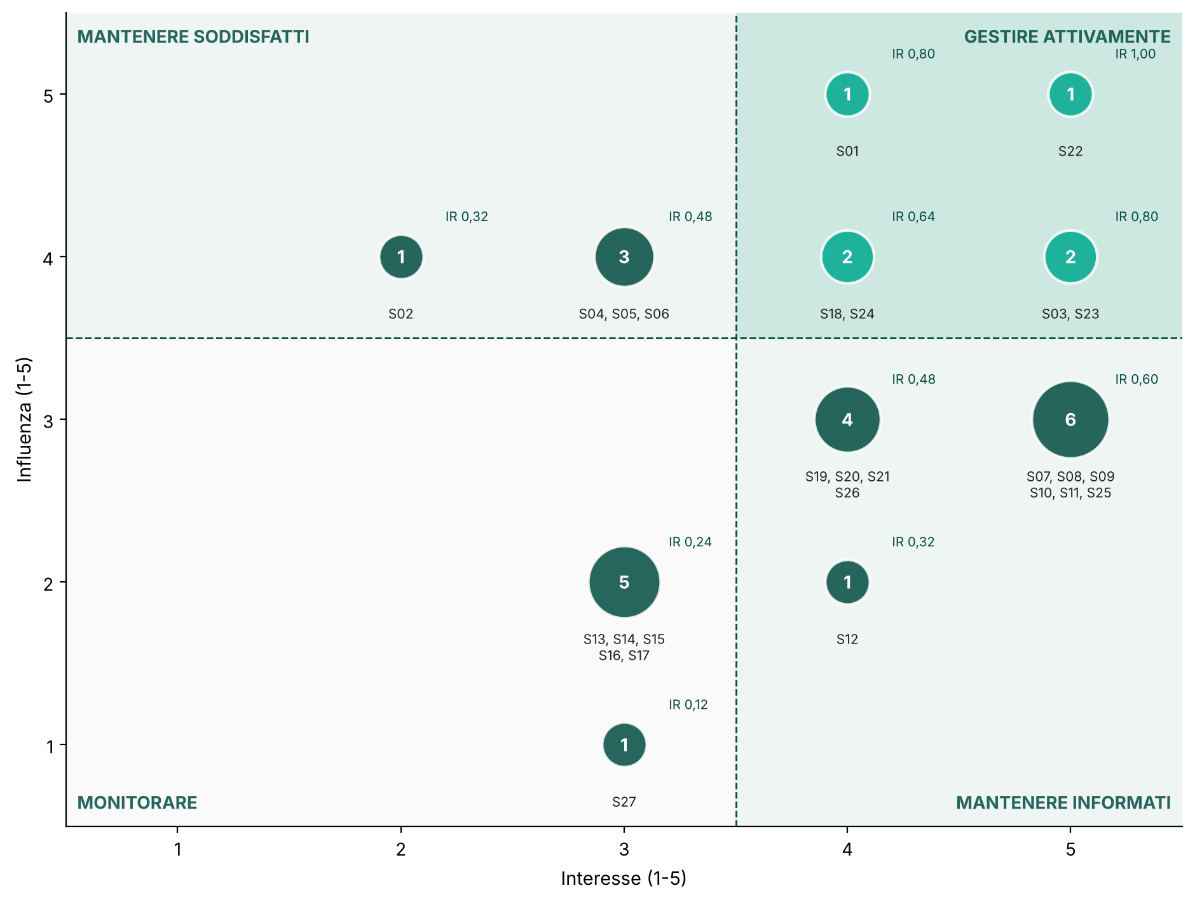
Figura 3: Matrice di rilevanza degli Stakeholder (la dimensione delle bolle è proporzionale al numero di stakeholder; i codici rimandano alla Tabella 3).
La lettura della matrice restituisce tre indicazioni operative. In primo luogo, le amministrazioni regionali e provinciali hanno un'influenza elevata che deriva non solo dalle politiche industriali, ma anche dal controllo dei dati statistici territoriali necessari all'analisi input-output dell'attività 8.6: la Regione Emilia-Romagna, direttamente esposta agli effetti del progetto, va gestita attivamente, mentre le altre tre amministrazioni vanno mantenute soddisfatte attraverso un coinvolgimento mirato alla condivisione dei dati. In secondo luogo, i comuni che ospitano gli stabilimenti Gresmalt presentano l'interesse più elevato tra gli stakeholder territoriali, perché destinatari diretti degli effetti occupazionali e ambientali degli interventi di adeguamento degli impianti; per essi la strategia è di informazione e consultazione continua. Infine, il personale degli stabilimenti, pur con influenza intermedia, è direttamente coinvolto nei collaudi dell'OR 7 e rappresenta un interlocutore essenziale per l'accettazione delle soluzioni di intelligenza artificiale.
3.3 Analisi di materialità
La Tabella 4 riporta, per ciascuno dei temi, la rilevanza per gli stakeholder e per il progetto e la conseguente classificazione; la Figura 4 ne rappresenta la matrice di materialità.
Tabella 4: Analisi di materialità dei temi del progetto.
Cod. | Tema | Ril. stakeholder | Ril. progetto | Classe | Riferimento nel Piano
T01 | Efficienza energetica ed emissioni | 3,72 | 5 | Prioritario | Finalità §4; OR 5; KPI EEA+ (6.5, 7.3)
T06 | Competitività e trasformazione digitale | 3,69 | 5 | Prioritario | Obiettivo finale §5; OR 1, 4, 6, 7
T07 | Qualità e sostenibilità del prodotto | 2,69 | 5 | Rilevante | KPI P-TSI (7.4), qualità (7.5); OR 2
T03 | Occupazione, competenze e condizioni di lavoro | 3,56 | 4 | Prioritario | KPI SFA+ (6.3); occupazione (8.6)
T02 | Uso efficiente di materie prime e risorse naturali | 3,17 | 4 | Prioritario | Finalità §4; KPI EFA+ (6.2); OR 2
T10 | Ricadute economiche sui territori | 3,09 | 4 | Prioritario | Contributo innovativo OR 8; KPI 8.6
T08 | Design e personalizzazione del prodotto | 2,41 | 4 | Rilevante | Finalità §4; KPI 6.9, 7.7
T11 | Trasferimento tecnologico e replicabilità | 3,40 | 3 | Rilevante | Attività 8.4 e 8.5
T12 | Nuovi modelli di business guidati dall'IA | 2,20 | 4 | Rilevante | KPI AI-BM (7.10)
T04 | Etica e trasparenza dell'Intelligenza Artificiale | 2,02 | 4 | Rilevante | Linee guida etiche OR 1 (risultato intermedio)
T09 | Comfort abitativo e prestazioni dell'involucro | 1,89 | 4 | Rilevante | Obiettivo specifico 7 (§5); OR 3
T05 | Sicurezza dei dati e cybersecurity | 2,30 | 3 | Da monitorare | Finalità §4; architettura E2C (6.6)

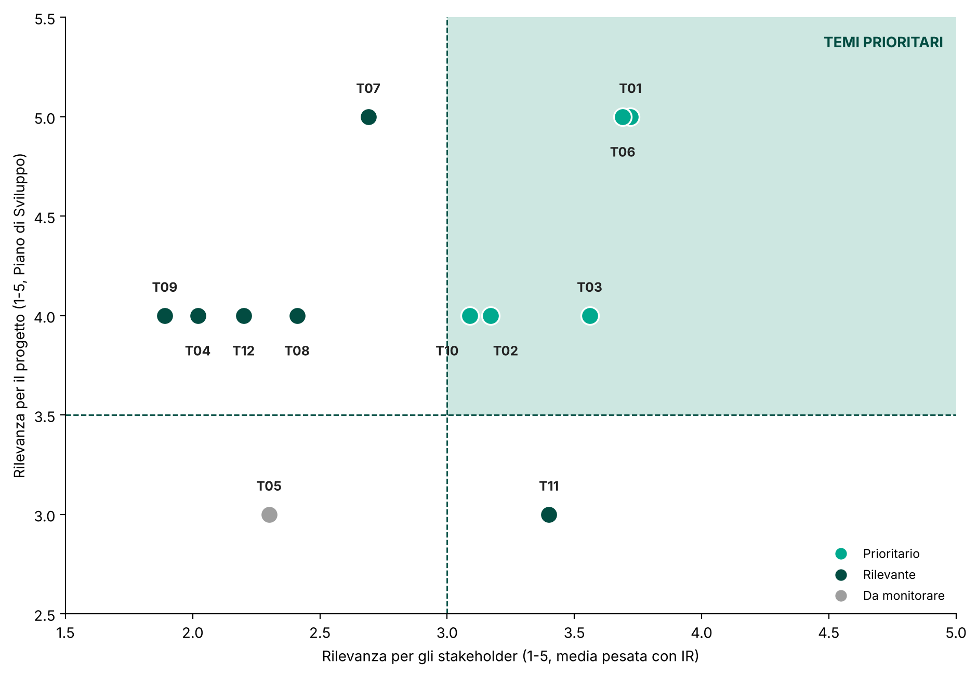
Figura 4: Matrice di materialità dei temi del progetto START (codici dei temi in Tabella 4).
Risultano prioritari 5 temi: efficienza energetica ed emissioni; uso efficiente di materie prime e risorse naturali; occupazione, competenze e condizioni di lavoro; competitività e trasformazione digitale; ricadute economiche sui territori. Si tratta dei temi su cui convergono sia gli obiettivi misurabili del progetto (indicatori EEA+, EFA+ e SFA+ dell'OR 6, transizione verso la Intelligent Industry, analisi di impatto dell'attività 8.6), sia gli interessi degli stakeholder territoriali e associativi. Qualità e design del prodotto e comfort dell'involucro edilizio sono temi centrali per il progetto ma interessano un insieme più ristretto di stakeholder (clienti, progettisti e associazioni di settore): richiedono quindi un coinvolgimento mirato più che diffuso. L'etica dell'intelligenza artificiale e la sicurezza dei dati, infine, sono avvertite soprattutto all'interno del partenariato e vanno presidiate attraverso le linee guida etiche dell'OR 1 e l'architettura Edge-to-Cloud, rendendone conto agli stakeholder esterni in sede di diffusione dei risultati.
3.4 Piano operativo di Stakeholder Engagement
Sulla base della Matrice di rilevanza e dell'analisi di materialità è stato definito il Piano operativo di Stakeholder Engagement (Tabella 5), che assegna a ciascun gruppo un livello di coinvolgimento, gli obiettivi, i temi materiali di riferimento, i canali, la frequenza e il responsabile dell'attuazione. Il Piano si applica dalla conclusione dell'attività fino al termine del progetto, accompagnando in particolare la fase di collaudo del sistema e di prototipazione dei nuovi prodotti dell'OR 7, come richiesto dalla scheda di attività.
Tabella 5: Piano operativo di Stakeholder Engagement.
Gruppo | Livello | Obiettivi e temi | Canali e strumenti | Frequenza | Responsabile
G1 Istituzioni nazionali | Collaborare / Informare | Rendere conto dell'avanzamento e dei risultati; condividere gli elementi di replicabilità (T06, T10, T11) | Relazioni di SAL e relazione finale; verifica intermedia; incontri con il Soggetto Gestore | Alle scadenze di rendicontazione | Responsabile di progetto
G2 Regioni e Provincia autonoma | Coinvolgere / Consultare | Condividere i risultati sui territori; acquisire i dati statistici regionali per l'analisi input-output (T10, T03, T01) | Incontri tecnici con gli assessorati e gli uffici statistici; richieste formali di dati | Semestrale; all'avvio dell'attività 8.6 | Responsabile di progetto con le Università
G3 Comuni sedi Gresmalt | Consultare / Informare | Informare sugli interventi di adeguamento degli impianti e sui loro effetti; raccogliere osservazioni (T01, T02, T03, T10) | Incontri con le amministrazioni; comunicazioni dedicate; sito web e LinkedIn | Annuale e in occasione di interventi rilevanti | Gresmalt (Direzione)
G4 Comuni sedi partner | Informare | Diffondere i risultati delle attività svolte sul territorio (T10, T11) | Sito web, pagina LinkedIn, iniziative delle Università | Semestrale | Responsabili scientifici di OR
G5 Associazioni di categoria | Collaborare / Coinvolgere | Validare la replicabilità dei risultati nel settore; diffondere buone pratiche (T06, T01, T07, T11, T12) | Tavoli tecnici; workshop; eventi di settore; contributi a iniziative associative | Almeno annuale | Gresmalt e SACMI
G6 Ordini professionali | Coinvolgere | Trasferire ai progettisti i risultati sull'involucro edilizio e sul prodotto (T09, T07, T08) | Seminari tecnici, anche validi per la formazione professionale continua | Nella fase di sperimentazione dell'OR 3 | Università di Sassari con Gresmalt
G7 Stakeholder interni | Collaborare | Coordinare le attività; coinvolgere il personale nei collaudi; presidiare etica dell'IA e sicurezza dei dati (T03, T04, T05, T06) | Comitato di Gestione; SharePoint e Teams; formazione e sessioni di collaudo con gli utenti | Periodica, secondo il Regolamento di gestione | Comitato di Gestione
G8 Clienti e utenti finali | Consultare / Informare | Raccogliere riscontri sulle nuove collezioni e sulla sostenibilità del prodotto (T07, T08, T09) | Presentazioni delle collezioni; questionari di gradimento; sito web e LinkedIn | In fase di prototipazione e test preindustriale | Gresmalt (area commerciale)

3.5 Monitoraggio dell'efficacia
In attuazione del principio di impatto dello standard AA1000SES, il Piano è accompagnato da un insieme di indicatori di monitoraggio (Tabella 6), integrati nel modello di monitoraggio del progetto realizzato nell'attività 8.3. Gli esiti del monitoraggio alimentano la revisione annuale della mappatura, della Matrice di rilevanza e della matrice di materialità.
Tabella 6: Indicatori di monitoraggio del Piano di Stakeholder Engagement.
Indicatore | Definizione | Obiettivo | Fonte
Copertura degli stakeholder chiave | Quota degli stakeholder del quadrante "gestire attivamente" con almeno un'iniziativa di coinvolgimento nel semestre | 100 % | Modello di monitoraggio (8.3)
Iniziative di coinvolgimento | Numero di iniziative realizzate per gruppo di stakeholder | ≥ 1 all'anno per gruppo | Registro delle iniziative
Accesso ai dati territoriali | Territori per i quali sono stati acquisiti i dati statistici necessari all'analisi input-output | 4 su 4 | Attività 8.6
Riscontri raccolti | Questionari e osservazioni raccolti presso stakeholder esterni e relativo esito | Almeno un ciclo all'anno | Questionari; verbali
Diffusione digitale | Aggiornamenti del sito web (IT/EN) e pubblicazioni sulla pagina LinkedIn | Almeno trimestrale | Sito web; LinkedIn
Aggiornamento della matrice | Revisione dei punteggi di Influenza e Interesse alla luce dei riscontri | Annuale | Comitato di Gestione

3.6 Verifica del KPI
Tabella 7: Verifica del KPI dell'attività 8.5 rispetto al Piano di Sviluppo.
Relazione task | Risultato task | KPI | Baseline | Obiettivo | Risultato
Piano di Stakeholder Engagement | Mappatura degli Stakeholder | Indicatore di rilevanza degli Stakeholder | 0,0 | Matrice di rilevanza degli Stakeholder | IR calcolato per 27 stakeholder (media 0,50); Matrice di rilevanza e Piano operativo definiti

4.DISCUSSIONE E CONCLUSIONI
L'attività 8.5 ha portato il progetto da una baseline priva di una mappatura strutturata dei portatori d'interesse a un Piano di Stakeholder Engagement fondato su una Matrice di rilevanza misurata per ciascuno stakeholder e su un'analisi di materialità dei temi. Il KPI previsto dal Piano di Sviluppo può pertanto considerarsi raggiunto. L'adozione dell'analisi di materialità risponde inoltre al problema progettuale n. 5: la rappresentatività della mappatura è stata verificata estendendola, secondo il percorso indicato dalla scheda, dagli stakeholder istituzionali ai livelli interno e di mercato, e la priorità di stakeholder e temi è stata stabilita con criteri espliciti e riesaminabili.
I risultati presentano forti interdipendenze con le altre attività del progetto:
• con le attività 8.1-8.4, di cui il Piano utilizza gli strumenti (Comitato di Gestione, intranet, modello di monitoraggio, sito web) come canali di coinvolgimento e di rendicontazione;
• con l'attività 8.6, per la quale il coinvolgimento delle amministrazioni regionali e provinciali costituisce il presupposto per accedere ai dati macroeconomici necessari all'analisi input-output (problema progettuale n. 6);
• con l'OR 6, poiché i temi prioritari di efficienza energetica, uso delle risorse e occupazione corrispondono alle dimensioni misurate dagli strumenti EEA+, EFA+ e SFA+, che diventano così anche strumenti di rendicontazione verso gli stakeholder;
• con l'OR 7, poiché il coinvolgimento del personale degli stabilimenti e dei clienti accompagna i collaudi in ambiente operativo e la prototipazione delle nuove collezioni;
• con gli OR 1 e 3, rispettivamente per il presidio dei temi etici dell'intelligenza artificiale e per il trasferimento ai progettisti dei risultati sull'involucro edilizio a matrice ceramica.
In questo quadro, l'attività contribuisce direttamente al Risultato Finale RF 8 "Piano di Coordinamento Progetto Start", di cui il Piano di Stakeholder Engagement costituisce la componente rivolta all'esterno del partenariato, e prepara la finalità che il Piano di Sviluppo indica come contributo innovativo dell'OR 8: la valutazione dell'impatto del progetto sulla società e sui territori di riferimento. Rispetto alle Finalità del progetto (paragrafo 4 del Piano di Sviluppo), il coinvolgimento strutturato degli stakeholder è la condizione perché la transizione dell'industria ceramica dalla Smart Factory alla Intelligent Industry non resti confinata nelle imprese partner, ma diventi un modello replicabile per il distretto e per la filiera, coerente con la domanda di prodotti più sostenibili e con la competitività del settore.
Le implicazioni operative riguardano tre aspetti. In primo luogo, i punteggi di Influenza e Interesse sono valutazioni qualitative del gruppo di gestione del progetto: il primo ciclo di consultazione previsto dal Piano dovrà verificarli presso gli stakeholder stessi, aggiornando la matrice. In secondo luogo, il coinvolgimento delle amministrazioni regionali e provinciali va avviato con anticipo rispetto all'analisi di impatto dell'attività 8.6, per assicurare la disponibilità dei dati statistici. Infine, la mappatura e la matrice di materialità sono strumenti dinamici: la loro revisione annuale, alimentata dagli indicatori di monitoraggio, consentirà di adeguare il Piano all'evoluzione del progetto e delle aspettative dei portatori d'interesse.

Freeman, R. E. (1984). Strategic Management: A Stakeholder Approach. Boston: Pitman.
Stilgoe, J., Owen, R., & Macnaghten, P. (2013). Developing a framework for responsible innovation. Research Policy, 42(9), 1568-1580.
AccountAbility (2015). AA1000 Stakeholder Engagement Standard (AA1000SES). London: AccountAbility.
Reed, M. S., Graves, A., Dandy, N., Posthumus, H., Hubacek, K., Morris, J., Prell, C., Quinn, C. H., & Stringer, L. C. (2009). Who's in and why? A typology of stakeholder analysis methods for natural resource management. Journal of Environmental Management, 90(5), 1933-1949.
Mendelow, A. (1991). Stakeholder mapping. Proceedings of the 2nd International Conference on Information Systems, Cambridge, MA.
Mitchell, R. K., Agle, B. R., & Wood, D. J. (1997). Toward a theory of stakeholder identification and salience: Defining the principle of who and what really counts. Academy of Management Review, 22(4), 853-886.
Global Reporting Initiative (2021). GRI 3: Material Topics 2021. Amsterdam: GRI.
Bellantuono, N., Pontrandolfo, P., & Scozzi, B. (2016). Capturing the stakeholders' view in sustainability reporting: A novel approach. Sustainability, 8(4), 379.
Vacchi, M., Siligardi, C., Demaria, F., Cedillo-González, E. I., González-Sánchez, R., & Settembre-Blundo, D. (2021). Technological sustainability or sustainable technology? A multidimensional vision of sustainability in manufacturing. Sustainability, 13(17), 9942.

